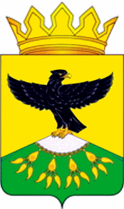

**Российская Федерация**

**Республика Дагестан**

**Министерство образования и науки РД**

**Управление образования Администраций муниципального образования « Кулинский район »**

**МУНИЦИПАЛЬНОЕ КАЗЕННОЕ ОБЩЕОБРАЗОВАТЕЛЬНОЕ УЧРЕЖДЕНИЕ « ВАЧИНСКАЯ СРЕДНЯЯ ОБЩЕОБРАЗОВАТЕЛЬНАЯ ШКОЛА»**

**_________________________________________________________________________________________________**

**368 390 Республика Дагестан, МО « Кулинский район » , с. Вачи телефон 2 -13 - 85 / факс: 2-13-85 ИНН 0518001620; КПП 051801001; ОГРН 10600521001629**

от 30.08.2020 года № 108

**Приказ**

**«О создании комиссии по предупреждению травматизма»**

В целях предупреждения детского дорожного травматизма и улучшению работы по изучению правил дорожного движения

приказываю:

1. Назначить ответственным за "Предупреждение детского травматизма и улучшению работы по изучению правил дорожного движения руководителя ОБЖ - Алхасова С.А.

2. Алхасову С.А. согласовать с зам. директора по ВР Максудовой М.А. план мероприятий по "Предупреждению детского травматизма и изучению правил дорожного движения".

3. Провести школьное безопасное колесо по плану.

**Директор школы______________Мирзаева Б.А.**

**Ознакомились: /Алхасов С.А./**

**/Максудова М.А./**